Дата: 08.11. 21

Клас: 3 – Б

Предмет: математика

Вчитель: Лисенко О. Б.

Тема: **Задачі на суму двох добутків. Складання задач за моделями, малюнками.**

**Хід уроку**

**Перегляньте відео за посиланням, це допоможе вам краще зрозуміти тему уроку:**

[**https://www.youtube.com/watch?v=VI4WXoZuIH4**](https://www.youtube.com/watch?v=VI4WXoZuIH4)

**Під час роботи користуйтеся презентацією.**

**Виконані вправи ви можете перевірити за слайдами в кінці презентації.**

***Приготуйте, будь ласка, все, що потрібно для уроку: підручник, зошит, ручку, олівці.***

***Старанно працюйте. Не забувайте робити хвилинки відпочинку та релаксації під час уроку.***

**1. *Слайд 2 - 7.* Усно обчисліть приклади**.

***Назвіть колір цеглинки з правильною відповіддю.***

**2. *Слайд 8.* Каліграфічна хвилинка.**

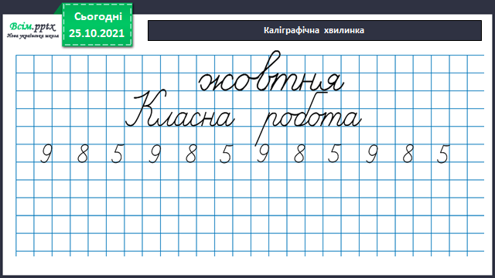

**3. Математичний диктант за № 369 .**

***М. д. … … … і т. д.***

( Запишіть відповіді, які отримали при обчислені)

**4. *Слайд 9 - 11.* Робота з підручником.**

**Задача № 362. Розв’яжіть УСНО**, давши відповіді на питання.

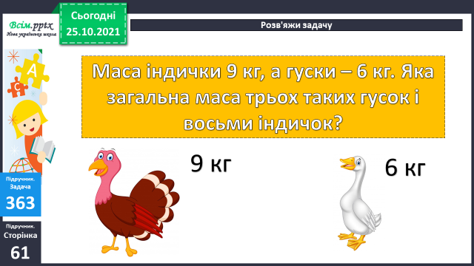**5. *Слайд 12.* Розв’яжіть задачу №362.**

Запишіть дії та відповідь.

**План розв’язку:**

**1) Яка маса 3 гусок?**

**2) Яка маса 8 індичок?**

**3) Яка їхня загальна маса?**

**6. *Слайд 13.* Розв’яжіть задачу №364.**

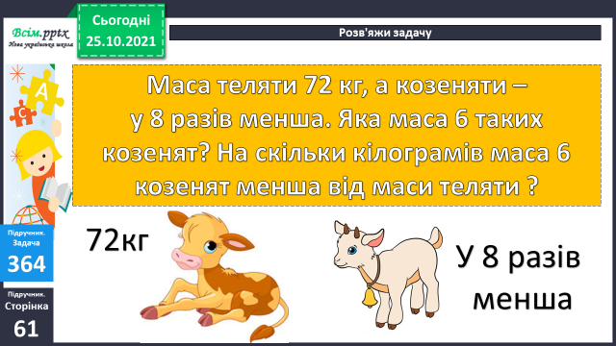

**1т. – 72 кг**

**1 к. - ? кг, у 8 разів менше на ? кг менше**

**6 к. - ? кг**

**План розв’язку:**

**1) Яка маса 1 козеняти?**

**2) Яка маса 6 таких козенят?**

**3) На скільки маса 6 козенят менша від маси 1 теляти?**

**5. Домашнє завдання.**

**1) Задача № 370 (Слайд 16)**

**9 г. – 45 кг**

**1 г. - ? кг**

***а* г. - ? кг**

**План розв’язку:**

**1) Яка маса 1 гуся?**

**2) Яка маса *а* гусей?**

**Обчисліть значення виразу, якщо а = 7.**

Запишіть відповідь.

**2) Приклади №371.**

**Не забувайте, будь ласка, надсилати виконані завдання для перевірки вчителеві на Хьюмен. Робіть це систематично.**